Приложение №2
к Договору безвозмездного оказания услуг
от «___» _______________ 2025 г. № ____
Сведения о поступивших в приют для животных
животных без владельцев и животных, от права собственности на которых владельцы отказались,
в информационно-телекоммуникационной сети «Интернет»

Фото | Дата отлова | Населенный пункт и адрес отлова | Вид,  пол,  порода | Прибли-зительный возраст | Окрас, характерис-тика волосяного покрова | Наличие ошейника (шлейки), одежды, клетки, переноски, иного транспор-тировоч-ного устройства | Особые отметины и приметы | Наличие / отсутст-вие стерили-зации / кастра-ции | Физическое состояние животного, особенности походки, передвижения, в том числе вследствие травм | Присвоенный идентификационный номер при маркировании  и чипировании | Дата и причина выбытия животного из приюта
1 | 2 | 3 | 4 | 5 | 6 | 7 | 8 | 9 | 10 | 11 | 12
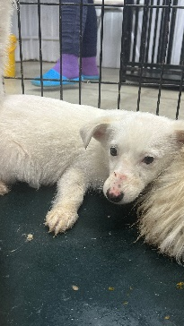 | 09.02.2026г. | Каслинский МР Булзи | Собака,  сука,  б\п | 8м | белый | Нет | Вес 9 кг; высота в холке 30 см | Нет | Удовлетворительное | Бирка №RU1js31jx59  Чип 643042970215048  Дело №50  Карточка учета № 1 | 13.02.2026 НВ
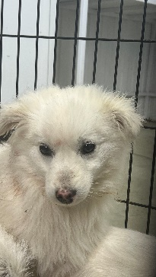 | 09.02.2026г. | Каслинский МР Булзи | Собака,  кобель,  б\п | 8м | белый | Нет | Вес 12 кг; высота в холке 35 см | Нет | Удовлетворительное | Бирка №RU1uqsk4qo2  Чип 643046229439619  Дело №50  Карточка учета № 2 | 13.02.2026 НВ
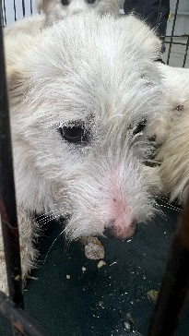 | 09.02.2026г. | Каслинский МР Булзи | Собака,  кобель,  б\п | 1г | Песочно-белый | Нет | Вес 13 кг; высота в холке 35 см | Нет | Удовлетворительное | Бирка №RU1dnnjjzj2  Чип 643004546278177  Дело №50  Карточка учета № 3 | 13.02.2026 НВ
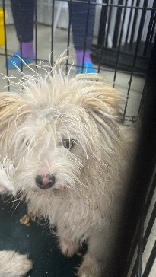 | 09.02.2026г. | Каслинский МР Булзи | Собака,  сука,  б\п | 8м | песочный | Нет | Вес 12 кг; высота в холке 35 см | Нет | Удовлетворительное | Бирка №RU1rimzynq3  Чип 643014282094301  Дело №50  Карточка учета № 4 | 13.02.2026 НВ
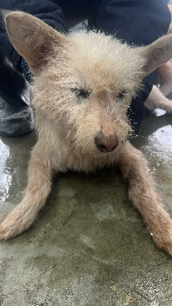 | 09.02.2026г. | Каслинский МР Булзи | Собака,  сука,  б\п | 2г | белый | Нет | Вес 17 кг; высота в холке 40 см | Нет | Удовлетворительное | Бирка №нет  Чип 643005878999170  Дело №50  Карточка учета № 5
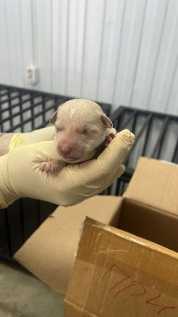 | 09.02.2026г. | Каслинский МР Булзи | Собака,  сука,  б\п | 1дн | рыжий | Нет | Вес 0,4 кг; высота в холке 10 см | Нет | Удовлетворительное | Бирка №  Чип 643016052287344  Дело №50  Карточка учета № 6
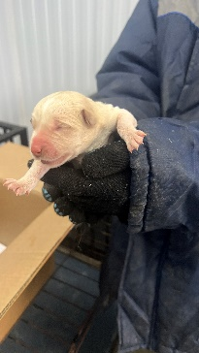 | 09.02.2026г. | Каслинский МР Булзи | Собака,  кобель,  б\п | 1дн | рыжий | Нет | Вес 0,4 кг; высота в холке 10 см | Нет | Удовлетворительное | Бирка №  Чип 643040385443333  Дело №50  Карточка учета № 7
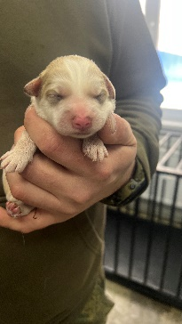 | 09.02.2026г. | Каслинский МР Булзи | Собака,  сука,  б\п | 1дн | Рыже-белый | Нет | Вес 0,4 кг; высота в холке 10 см | Нет | Удовлетворительное | Бирка №  Чип 643000793084635  Дело №50  Карточка учета № 8
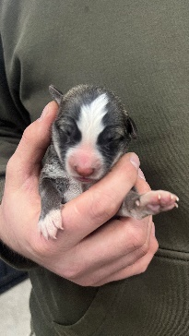 | 09.02.2026г. | Каслинский МР Булзи | Собака,  кобель,  б\п | 1дн | серо-белый | Нет | Вес 0,4 кг; высота в холке 10 см | Нет | Удовлетворительное | Бирка №  Чип 643027651822589  Дело №50  Карточка учета № 9
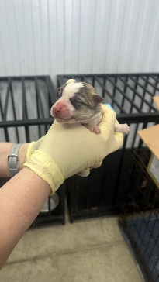 | 09.02.2026г. | Каслинский МР Булзи | Собака,  кобель,  б\п | 1дн | серо-белый | Нет | Вес 0,4 кг; высота в холке 10 см | Нет | Удовлетворительное | Бирка №  Чип 643032727186979  Дело №50  Карточка учета № 10
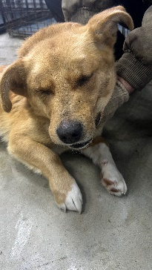 | 09.02.2026г. | Каслинский МР Булзи | Собака,  кобель,  б\п | 2г | Рыже-белый | Нет | Вес 18 кг; высота в холке 40 см | Нет | Удовлетворительное | Бирка №RU18dwtjqi3  Чип 643072983729183  Дело №50  Карточка учета № 11
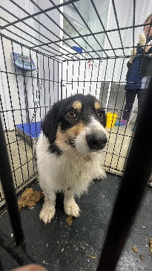 | 09.02.2026г. | Каслинский МР Булзи | Собака,  кобель,  б\п | 3г | Бело-черный | Нет | Вес 18 кг; высота в холке 40 см | Нет | Удовлетворительное | Бирка №RU1pv5yrq58  Чип 643032465681345  Дело №50  Карточка учета № 12
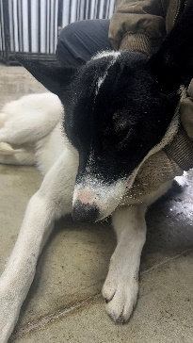 | 09.02.2026г. | Каслинский МР Касли Ленина 12/1 | Собака,  кобель,  б\п | 1,5г | Бело-черный | Нет | Вес 27 кг; высота в холке 45 см | Нет | Удовлетворительное | Бирка №RU1ep57l6h1  Чип 643064733863445  Дело №50  Карточка учета № 13
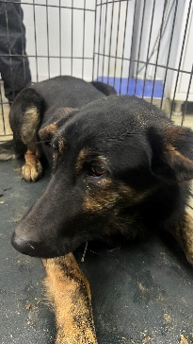 | 09.02.2026г. | Каслинский МР Касли, Коммуны 112 | Собака,  кобель,  б\п | 1,5г | Черно-тигровый | Нет | Вес 26 кг; высота в холке 45 см | Нет | Удовлетворительное | Бирка №RU1ykwx1v98  Чип 643006690903886  Дело №50  Карточка учета № 14 | 13.02.2026 ПВ
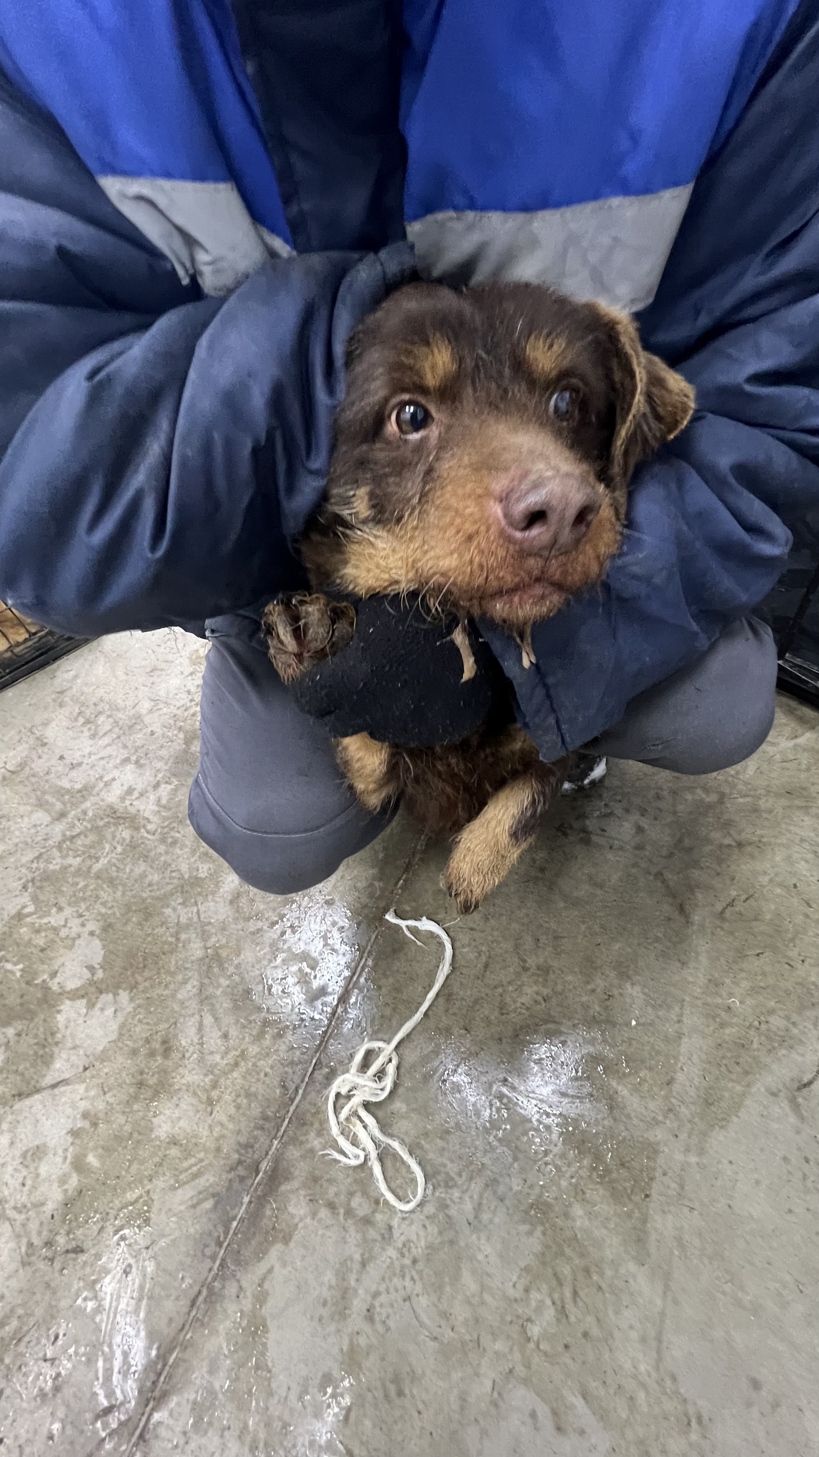 | 09.02.2026г. | Каслинский МР Касли, Куйбышева 43а | Собака,  кобель,  б\п | 5л | коричневый | Нет | Вес 20 кг; высота в холке 35 см | Нет | Удовлетворительное | Бирка №RU1ff0wx6q4  Чип 643072750985316  Дело №50  Карточка учета № 15 | 11.02.2026 ПВ
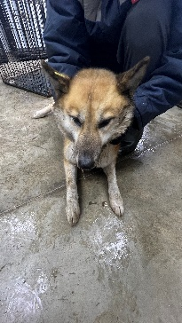 | 09.02.2026г. | Каслинский МР Касли, Ленина 55 | Собака,  сука,  б\п | 6л | рыжий | Нет | Вес 28 кг; высота в холке 45 см | Нет | Удовлетворительное | Бирка №12878bb46  Чип 900233001236776  Дело №50  Карточка учета № 15 | Пришел по агрессии
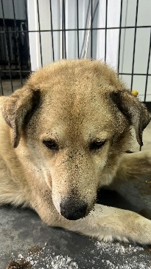 | 09.02.2026г. | Каслинский МР Касли, Советская 22 | Собака,  кобель,  б\п | 6л | песочный | Нет | Вес 32 кг; высота в холке 45 см | Нет | Удовлетворительное | Бирка №230000454  Чип 900233004517635  Дело №50  Карточка учета № 16 | Пришел по агрессии

